**Техническое задание на верстку и программирование сайта Витэ.**

Скрины по макету:

1 блок утп: 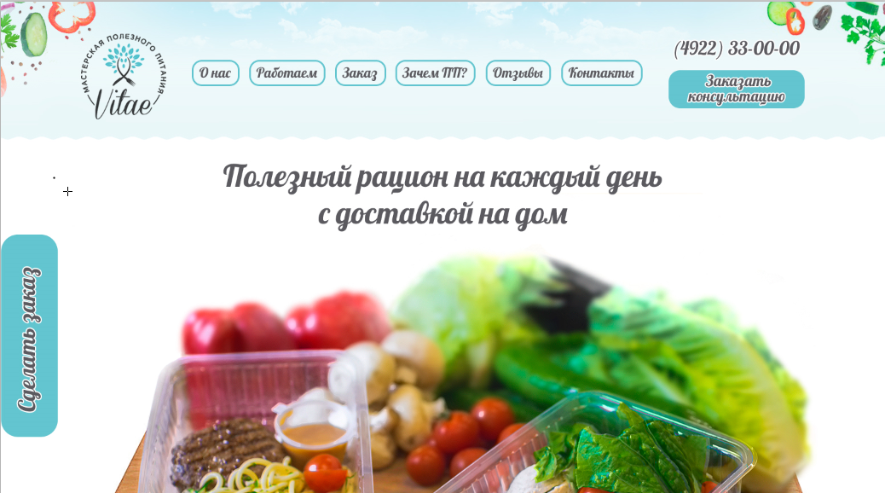

Нажатие на логотип – ссылка на главную. [www.vitae.su](http://www.vitae.su)

Все кнопки ведут на свои блоки в макете при клике – перемещение плавное. (доп скрипт)

При клике на кнопку заказать консультацию – появление popup формы 1.

Вместо хочу попробовать - ОТПРАВИТЬ

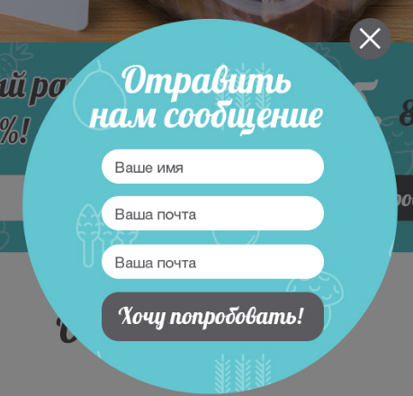

После заполнения формы – появление сообщения: Ваши данные успешно отправлены! В форме.

Кнопка СДЕЛАТЬ ЗАКАЗ слева на главной – при клике – переходит к блоку – СДЕЛАТЬ ЗАКАЗ.

И – ВАЖНО – кнопка перемещается вниз при скроллинге. Она статично приклеена сбоку к панели.

Поле заполнения формы – Текст: **Спасибо, что выбрали Vitae!**

Далее: Это самостоятельная форма захвата. При заполнении данных нужно чтобы всплыло сообщение можно такой же круг сделать как формы popup/ На нем фирменным шрифтом – **Ваши данные успешно отправлены!** И на Главную возврат.

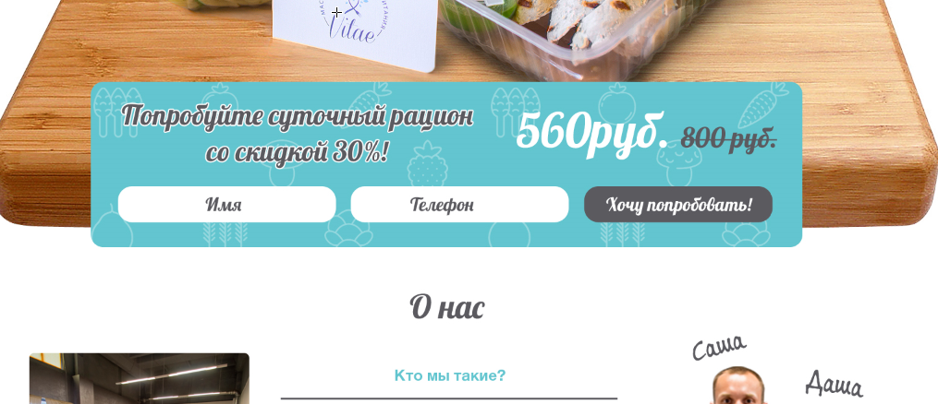

**Блок О НАС:**

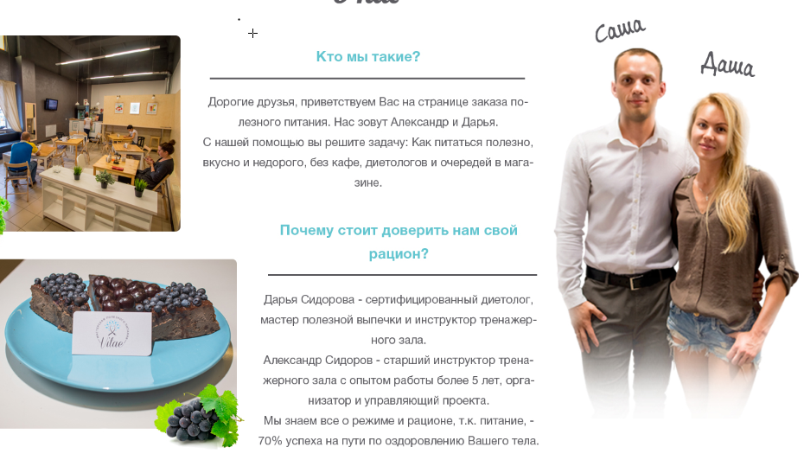

Шрифт сделать фирменным.

**Блок Заказ:**

Тут такая механика:

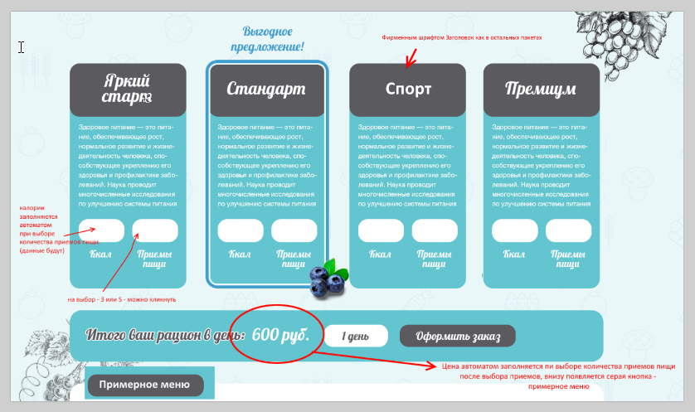

Выбор приемов пищи – кликабелен – можно выбрать 3 или 5 приемов в пакетах:

СТАРТ, СТАНДАРТ, СПОРТ, ПРЕМИУМ. (7 меню в приложении)

После выбора рациона и автоматом заполненной цены под блоком цены должна появляться кнопка ПРИМЕР МЕНЮ в кнопке «примерное меню» по клику открываются соответствующие выбору меню – нужно сделать их дизайн: (меню в приложении – 7 штук)

Вот в таком виде: С подписью серым шрифтом сверху: Меню на день

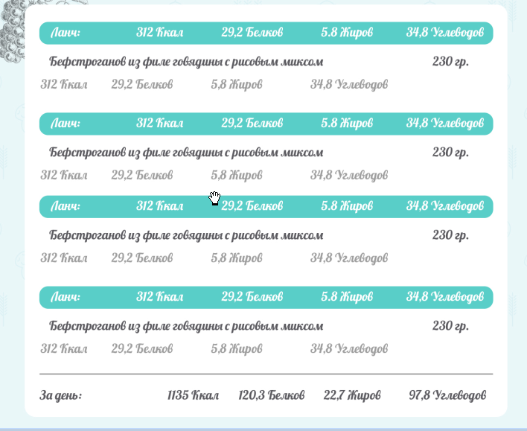

Поля приемы пищи можно кликом выбрать значение.

Старт – нельзя выбрать, только 3 приема пищи.

Стандарт 3 и 5 приемов пищи

Спорт – 3 и 5 приемов пищи

Премиум 5 приемов пищи.

Калории заполняются автоматом, при выборе количества приемов (данные есть в меню 7 шт.)

Цена заполняется автоматом при выборе количества приемов пищи.

Далее: ВАЖНО. При клике на оформить заказ данные из полей должны автоматом заполняться в форму 2!!!!!!

Также в ней не хватает Поля – какой ПАКЕТ. Просьба аккуратно добавить Поле пакет. Оно заполняется также автоматом. Клиенту останется только ввести свои данные. Поле количество приемов пищи уменьшить, там всего 1 цифра. Ккал тоже поуже сделать – там максимум 1500 ккал будет. (согласно примеров меню) – там подписаны калории.

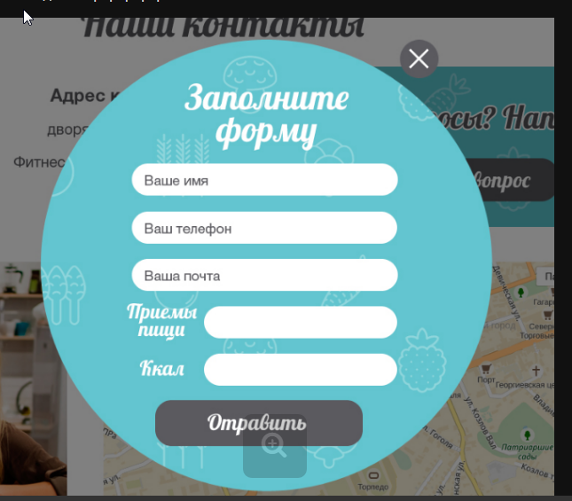

После заполнения всех полей – телефон и Имя обязательные поля.

И отправления данных – Спасибо, что выбрали Vitae!

Блок ПРЕИМУЩЕСТВА:

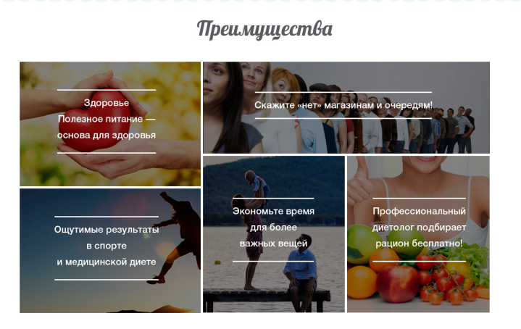

Все надписи фирменным шрифтом.

При наведении мышкой картинка с эффектом «плывет зрительно на смотрящего») Не знаю как сказать. И ярче становится и контрастнее.

Блок ОТЗЫВЫ.

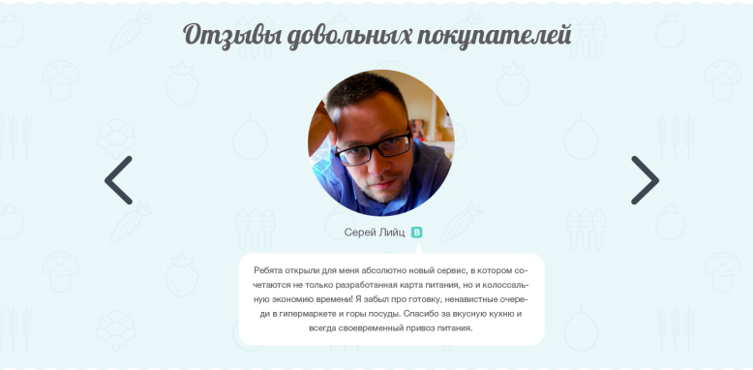

Слайдер, двигается автоматом раз в 4 секунды, но можно кликать самому.

Первым просьба сделать не мой отзыв, а Алену Федорову. Она ниже в описании.

## <https://vk.com/mikhej> Ирина MIX Михейкина



А вы слышали, что есть жирное опасно?! Что нужно кушать сбалансированно, белки, жиры, углеводы….? Составлять дневной рацион???

Да стомилионов раз!) Я вот все время вижу это в соцсетях, по телеку, в журналах, да уж куда там!.... все друзья об этом трезвонят) «божечки! - думала я - они все жертвы моды!»! Ну и все в таком духе…

НО! Нужно придерживаться важного правила - есть нужно как минимум 5 раз в день, причем углеводы в первой половине дня, а белок во второй. А это значит что бизнес-ланчи не прокатят, и еду нужно готовить себе в контейнерах на весь день(

Если Вы тоже с тоской об этом думаете, то вот решение, которое я нашла для себя!

Студия правильного питания #Vitae и мой диетолог #dashafitnesbzik такие молодцы! Здесь мне подобрали меню по моим вкусовым предпочтениям и по БЖУ (реально прям спросили, что я люблю, а что нет), добавили в мой рацион новые продукты, которые я сама себе каждый день покупать и готовить ленюсь) И самое убойное!: я теперь каждый день ем десерты без калорий и углеводов, и без страха поправиться) все эти прелести Вам привезут в любую точку города.

P.S. Теперь я знаю «что такое съесть, что бы не поправиться»)

## Алена Федорова

<https://vk.com/fedorovaad>

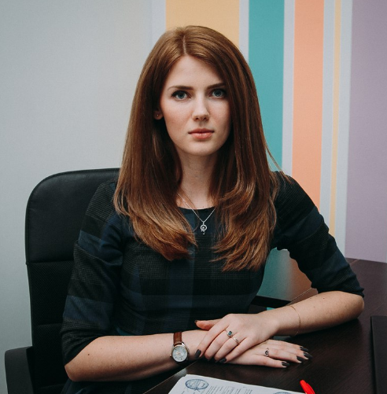

Я когда-то думала, что правильные питание - это не вкусно, уныло, есть нужно только траву и вареную куриную грудку...каждый раз впадала в уныние, когда приходилось сесть на очередную диету, но как же я ошибалась   
То, что делают эти ребята - просто из разряда мистики.   
Фантастически вкусео, всегда свежее, всегда радует глаз и душу.   
Усомнилась в своих кулинарных способностях)   
Не думала что правильное питание может быть на столько вкусным, не думала что на ночь можно есть кексы)))волшебство   
Советую всем, особенно тем кто хотят вкусно похудеть или вкусно соблюдать форму

Также в админке нужно сделать добавление новых отзывов. Чтобы можно потом было загрузить рисунок, ссылку на ВК или FB. И текст отзыва.

Далее блок КОНТАКТЫ:

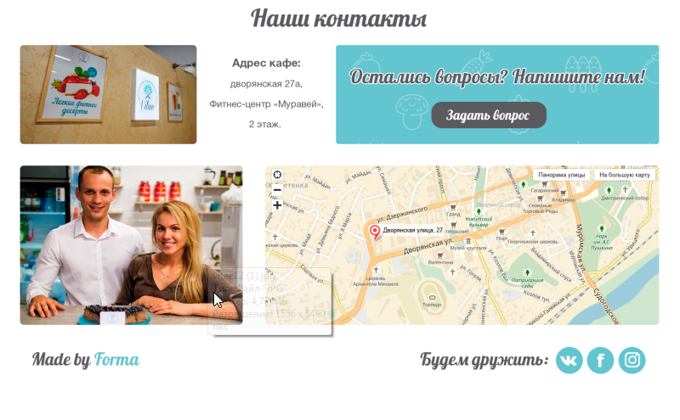

Адрес кафе и Заголовок – фирменные шрифты сделать. И крупнее.

По клику на Задать вопрос – открывается форма 1. Вместо хочу попробовать – ОТПРАВИТЬ.

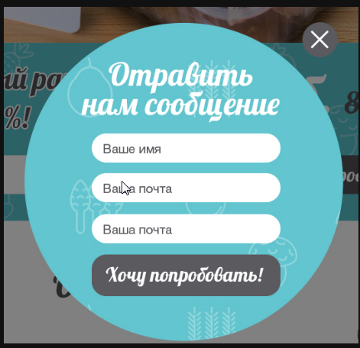

Made by FORMA – ссылка при клике на Forma – [www.formasite.ru](http://www.formasite.ru)

Соцсети: <https://vk.com/vitaeclub> [https://www.instagram.com/masterskaya_vitae/](https://vk.com/away.php?to=https%3A%2F%2Fwww.instagram.com%2Fmasterskaya_vitae%2F) <https://www.facebook.com/vitaeclub/>

Карта интерактивна. Не статическая картинка а привязка в яндекс картам кодом.